Software Design Document (SDD) Template

(Kelompok 3)
(Website Mobile Pempek 7 ULU)

Dokumen Rancangan Perangkat Lunak

Nama Penyusun: Sigit Pamungkas, Muhammad Fauzan Majid
Bagian : Designer UI/UX
Workstation :
Tanggal: (November/10/2025)

DAFTAR ISI

1. PENDAHULUAN 2
1.1 Tujuan 2
1.2 Ruang Lingkup 2
1.3 Ikhtisar 4
1.4 Referensi Material (Bagian ini optional) 4
1.5 Definisi dan Singkatan (Bagian ini opsional) 5
2. GAMBARAN UMUM SISTEM 6
3. ARSITEKTUR SISTEM 7
3.1 Rancangan Arsitektur 7
3.2 Deskripsi Dekomposisi 9
3.3 Alasan Rancangan 12
4. RANCANGAN DATA 14
4.1 Deskripsi Data 14
4.2 Kamus Data 15
5. RANCANGAN KOMPONEN 18
6. RANCANGAN ANTARMUKA 20
6.1 Gambaran Umum Antarmuka 20
6.2 Tampilan Layar 21
6.3 Objek Layar dan Tindakan 28
7. Matriks Persyaratan 29
8. Lampiran (Bagian ini opsional) 30

PENDAHULUAN

Berisi penjelasan mengenai tujuan, ruang lingkup, ikhtisar, referensi material, dan definisi dan singkatan.

Tujuan
Dokumen Software Design Document (SDD) ini bertujuan untuk menjelaskan desain teknis, arsitektur, dan struktur sistem dari Website Mobile Pempek 7 Ulu berdasarkan kebutuhan yang telah ditetapkan dalam SRS. Tujuan utama dari dokumen ini adalah untuk memastikan seluruh pihak yang terlibat memiliki pemahaman yang sama tentang bagaimana sistem akan diimplementasikan secara teknis, baik dari sisi frontend, backend, maupun basis data.
Secara khusus, tujuan SDD ini adalah untuk:
- Menjabarkan arsitektur sistem dan rancangan tiap komponen perangkat lunak (modul pelanggan, modul admin, dan modul pembayaran QRIS).
- Memberikan panduan bagi tim pengembang (developer) dalam proses implementasi sistem agar sesuai dengan kebutuhan fungsional dan non-fungsional.
- Menjadi acuan bagi tim penguji (tester) dalam menyusun skenario pengujian berdasarkan rancangan sistem.
- Menjamin bahwa desain yang dibuat mendukung tujuan bisnis Pempek 7 Ulu: meningkatkan profesionalisme, memperluas jangkauan pelanggan, dan mempermudah proses pemesanan.
- Menyediakan dokumentasi teknis yang dapat digunakan untuk pemeliharaan dan pengembangan sistem di masa depan.

Ruang Lingkup
Software Design Description (SDD) ini menjelaskan rancangan teknis dari sistem Pempek 7 Ulu, yang dikembangkan berbasis web dengan arsitektur client–server. Ruang lingkup dokumen ini mencakup seluruh komponen desain perangkat lunak yang berhubungan dengan proses penjualan, pemesanan, dan pengelolaan data pada sistem.
Cakupan perancangan sistem meliputi:
- Desain Arsitektur Sistem
Mendeskripsikan struktur utama sistem yang terbagi menjadi dua komponen utama, yaitu sisi client (antarmuka pengguna) dan server (pengelola logika bisnis dan basis data).
- Desain Basis Data
Meliputi perancangan tujuh tabel utama:
- tb_admin – menyimpan data pengguna dengan hak akses admin.
- tb_produk – menyimpan data produk yang dijual.
- tb_pesanan – mencatat informasi utama dari setiap pesanan.
- tb_detail_pesanan – menyimpan rincian produk pada tiap pesanan.
- tb_pembayaran – menyimpan data transaksi pembayaran pelanggan.
- tb_pelanggan – menyimpan data pengguna yang melakukan pembelian.
- tb_notifikasi – menyimpan informasi notifikasi status pesanan dan pembayaran.
- Desain Komponen Sistem
Menjelaskan fungsi setiap modul seperti modul login, pengelolaan produk, transaksi dan checkout, laporan transaksi, serta pengiriman notifikasi.
- Desain Interaksi dan Alur Proses
Mencakup perancangan sequence diagram yang menggambarkan alur data dan interaksi antar komponen.
- Desain Antarmuka Pengguna (UI)
Menjelaskan rancangan tampilan halaman utama, katalog produk, keranjang belanja, halaman admin, serta notifikasi transaksi.
Ruang lingkup dokumen ini hanya mencakup perancangan teknis sistem (design level) tanpa membahas aspek implementasi kode program secara detail.

Ikhtisar
Dokumen SDD Pempek 7 Ulu terdiri dari beberapa bagian utama yang menjelaskan rancangan perangkat lunak secara menyeluruh, yaitu:
- Pendahuluan – Menjelaskan tujuan, ruang lingkup, dan istilah yang digunakan dalam dokumen.
- Deskripsi Arsitektur Sistem – Menjelaskan struktur logis dan fisik sistem serta hubungan antar komponen.
- Desain Komponen dan Modul – Menguraikan desain setiap modul utama seperti pemesanan, checkout, pembayaran QRIS, dan dashboard admin.
- Desain Basis Data – Menjabarkan model data dan relasi antar entitas sesuai ERD.
- Desain Antarmuka Pengguna (UI/UX) – Menyajikan rancangan tampilan utama sistem dan alur interaksi pengguna.
- Desain Keamanan dan Integrasi – Menjelaskan mekanisme keamanan data dan integrasi eksternal seperti QRIS dan WhatsApp.

Referensi Material (Bagian ini optional)
Dokumen ini disusun berdasarkan beberapa referensi utama, yaitu:
- Software Requirements Specification (SRS) – Website Mobile Pempek 7 Ulu
- Entity Relationship Diagram (ERD) – Pempek 7 Ulu
- Proposal Proyek – Pengembangan Website Mobile Pempek 7 Ulu
- Project Charter – Website Pempek 7 Ulu
- Dokumentasi API QRIS dan WhatsApp

Definisi dan Singkatan (Bagian ini opsional)
Berikan definisi semua istilah, persamaan, dan singkatan yang mungkin ada untuk menafsirkan SDD dengan benar. Definisi ini harus berupa item yang digunakan dalam SDD yang kemungkinan besar tidak diketahui oleh pengguna.

ISTILAH | DEFINISI
Pempek 7 ULU | Usaha kuliner khas Palembang yang menjadi klien proyek ini
QRIS | Quick Response Code Indonesian Standard – Metode pembayaran digital melalui kode QR.
QRIS Statis | QR code dengan nominal pembayaran diisi oleh pengguna.
UI/UX | User Interface dan User Experience – Tampilan dan pengalaman pengguna sistem.
Admin | Pengelola Pempek 7 Ulu yang menerima pesanan dan memproses pembayaran.
User / Pelanggan | Pengguna umum yang mengakses website untuk melihat menu dan melakukan pemesanan.
Checkout | Proses akhir sebelum pelanggan melakukan pembayaran.
Order ID | Nomor unik yang dihasilkan sistem untuk setiap pesanan.
Responsif | Kemampuan tampilan website menyesuaikan ukuran layar perangkat.

GAMBARAN UMUM SISTEM
Sistem Website Mobile Pempek 7 Ulu merupakan aplikasi berbasis web yang berfungsi sebagai media informasi dan pemesanan produk Pempek secara online. Sistem ini dirancang untuk meningkatkan efisiensi proses pemesanan, memperluas jangkauan pelanggan, serta memberikan kemudahan bagi admin dalam mengelola pesanan dan informasi usaha.
Website ini bersifat interaktif dan responsif, sehingga dapat diakses dengan baik melalui berbagai perangkat seperti smartphone, tablet, maupun komputer. Sistem ini berperan sebagai penghubung antara pelanggan dan pihak Pempek 7 Ulu melalui fitur-fitur utama seperti katalog produk, keranjang belanja, checkout, dan pembayaran digital dengan QRIS.
Secara umum, sistem menyediakan fungsionalitas berikut:
- Katalog Produk
Menampilkan daftar menu Pempek lengkap dengan nama, harga, deskripsi, dan foto produk.
- Pemesanan Online
Pelanggan dapat menambahkan produk ke keranjang, mengatur jumlah pesanan, dan melakukan checkout.
- Pembayaran Digital (QRIS)
Sistem menampilkan kode QRIS statis untuk pembayaran sesuai total pesanan.
- Notifikasi Pesanan ke Admin
Admin menerima detail pesanan melalui dashboard admin.
- Dashboard Admin Minimal
Admin dapat melihat daftar pesanan, memeriksa detail pesanan, dan memperbarui status.
- Informasi Usaha
Menampilkan profil, lokasi usaha (Google Maps), jam operasional, promosi, dan kontak.

ARSITEKTUR SISTEM
Bagian ini menjelaskan rancangan arsitektur sistem Website Mobile Pempek 7 Ulu, termasuk struktur utama, pembagian komponen, serta alasan pemilihan desain.

Rancangan Arsitektur
Sequence Diagram Client Server Architecture (User)
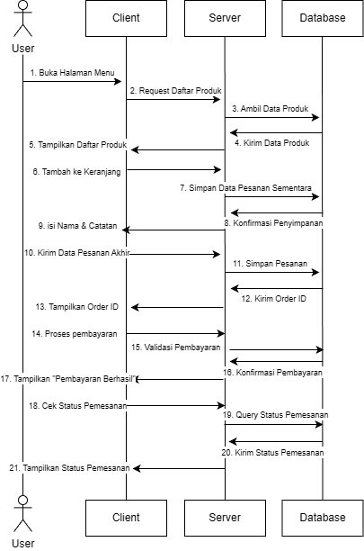
Penjelasan Singkat :
- Pengguna membuka halaman menu dan melihat daftar produk.
- Setelah menambah ke keranjang dan mengisi catatan, sistem menyimpan pesanan dan memberikan Order ID.
- Sistem langsung memproses pembayaran otomatis, lalu menampilkan pesan “Pembayaran Berhasil.”
- Pengguna melakukan pengecekan status pesanan, dan sistem menampilkan status “Diproses – Silakan ambil di outlet.”
Sequence Diagram Client Server Architecture (Admin)
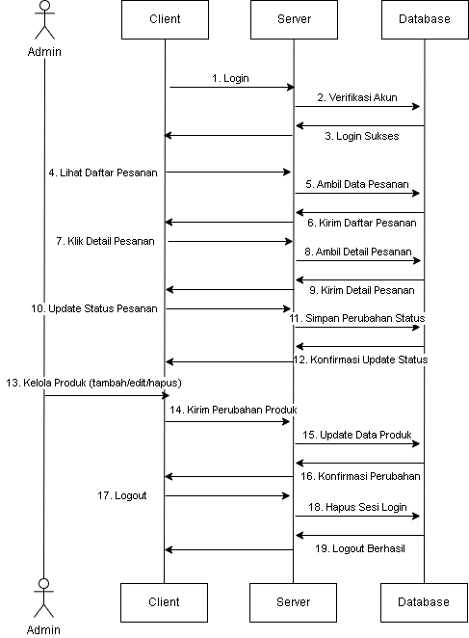
Penjelasan Singkat :
- Login Admin: Admin memasukkan akun → Server memverifikasi ke Database → sistem menampilkan Login sukses.
- Melihat Pesanan: Admin membuka menu pesanan → sistem mengambil dan menampilkan daftar pesanan dari database.
- Detail Pesanan: Admin memilih satu pesanan → sistem menampilkan detail (nama pelanggan, produk, total, status).
- Update Status: Admin mengubah status (misalnya menjadi Diproses) → Server memperbarui data → menampilkan konfirmasi sukses.
- Kelola Produk: Admin menambah, mengedit, atau menghapus produk → perubahan tersimpan ke database dan diperbarui di halaman menu pengguna.
- Logout: Admin keluar dari sistem, sesi login dihapus.

Deskripsi Dekomposisi
Deskripsi dekomposisi menjelaskan bagaimana sistem Website Mobile Pempek 7 Ulu dibagi menjadi beberapa subsistem berdasarkan fungsi utama yang berjalan di sisi pengguna (User) dan di sisi admin (Dashboard Admin).

- Dekomposisi Sistem Bagian User (Client Web & Mobile)
Bagian User berfungsi untuk memberikan layanan kepada pelanggan yang ingin melakukan pemesanan produk Pempek 7 Ulu secara online.
Seluruh interaksi dilakukan melalui tampilan antarmuka web responsif atau aplikasi mobile yang terhubung dengan Server.

- Subsistem Utama dan Fungsinya
No. | Nama Modul / Subsistem | Deskripsi Fungsi Utama
1. | Manajemen Produk (View Menu) | Menampilkan daftar produk dari server yang diambil dari database (Pempek Kapal Selam, Lenjer, Klempang, dll.).
2. | Pemesanan Produk (Order Management) | Mengatur proses pemilihan produk, penambahan ke keranjang, dan pengisian catatan pesanan.
3. | Pembayaran Otomatis (Payment Processing) | Memproses transaksi pembayaran secara otomatis setelah pesanan dikirim, tanpa perlu upload bukti pembayaran.
4. | Ringkasan & Status Pesanan (Order Tracking) | Menampilkan status pesanan terkini, mulai dari “Diproses”, hingga “Selesai”.
5. | Kontak & Informasi Outlet | Memberikan informasi kontak, alamat, dan jam operasional outlet Pempek 7 Ulu.

- Diagram Dekomposisi Struktural (User Side)
Sistem Pempek 7 Ulu (User)
│
├── Modul 1: Lihat Menu Produk
│ └── Ambil Data Produk dari Server
│
├── Modul 2: Pemesanan
│ ├── Tambah Produk ke Keranjang
│ ├── Isi Catatan Tambahan
│ └── Kirim Pesanan ke Server
│
├── Modul 3: Pembayaran
│ ├── Validasi Otomatis
│ └── Konfirmasi Pembayaran Berhasil
│
├── Modul 4: Status Pesanan
│ ├── Cek Status di Server
│ └── Tampilkan “Diproses / Selesai”
│
└── Modul 5: Kontak Outlet
├── Tampilkan Nomor WhatsApp
└── Tampilkan Jam Operasional

- Diagram Urutan (User Side)
Interaksi utama dijelaskan melalui Sequence Diagram Proses Pemesanan dan Pembayaran. Alur utamanya sebagai berikut :
- User memilih produk → menambah ke keranjang.
- User mengirim pesanan → sistem memproses pembayaran otomatis.
- Sistem menampilkan “Pembayaran Berhasil”.
- User mengecek status → sistem menampilkan “Diproses – Silakan ambil di outlet”.

- Dekomposisi Sistem Bagian Admin (Dashboard Web)
Bagian Admin berfungsi untuk melakukan pengelolaan operasional, seperti memverifikasi pesanan, memperbarui status, menambah produk, dan memperbarui informasi usaha. Akses dilakukan melalui Dashboard Web yang terhubung ke Server Backend dan Database yang sama dengan sisi pengguna.
- Subsistem Utama dan Fungsinya
No. | Nama Modul / Subsistem | Deskripsi Fungsi Utama
1. | Login & Autentikasi Admin | Memastikan hanya admin terdaftar yang dapat mengakses dashboard.
2. | Manajemen Pesanan (Order Verification) | Menampilkan daftar pesanan dari database dan mengubah status pesanan setelah verifikasi pembayaran.
3. | Manajemen Produk (Product Management) | Menambah, mengedit, atau menghapus data produk yang ditampilkan ke pengguna.
4. | Informasi Usaha (Business Info Management) | Mengatur data profil outlet seperti nama usaha, alamat, kontak, jam buka, dan metode pembayaran.
5. | Logout & Keamanan Sesi | Menghapus sesi admin setelah selesai menggunakan dashboard.

- Diagram Dekomposisi Struktural (Admin Side)
Dashboard Admin Pempek 7 Ulu
│
├── Modul 1: Login & Autentikasi
│ └── Verifikasi Kredensial ke Server
│
├── Modul 2: Manajemen Pesanan
│ ├── Lihat Daftar Pesanan
│ ├── Lihat Detail Pesanan
│ └── Update Status Pesanan
│
├── Modul 3: Manajemen Produk
│ ├── Tambah Produk Baru
│ ├── Edit Data Produk
│ └── Hapus Produk
│
├── Modul 4: Informasi Usaha
│ ├── Ubah Nama Usaha
│ ├── Ubah Nomor Kontak / Jam Operasional
│ └── Simpan Perubahan
│
└── Modul 5: Logout
└── Hapus Sesi Admin

- Diagram Urutan (Admin Side)
Interaksi utama dijelaskan melalui Sequence Diagram Aktivitas Admin dengan langkah-langkah utama:
- Admin login ke dashboard → Server memverifikasi kredensial.
- Admin melihat daftar pesanan → sistem mengambil data dari database.
- Admin memperbarui status pesanan → sistem menyimpan perubahan ke database.
- Admin mengelola produk → menambah, mengedit, atau menghapus item.
- Admin logout → sistem menghapus sesi dan kembali ke halaman login.

- Spesifikasi Antarmuka Antar Subsistem
Antarmuka | Arah | Deskripsi Fungsi
Client (User) → Server | Request | Mengirim data pesanan dan pembayaran.
Server → Client (User) | Response | Mengirim daftar produk, konfirmasi pesanan, dan status.
Dashboard Admin → Server | Request | Mengambil daftar pesanan dan mengirim perubahan status.
Server → Dashboard Admin | Response | Memberikan data pesanan dan hasil verifikasi.
Server ↔ Database | Internal | Menyimpan dan mengambil data produk, pesanan, serta informasi usaha.

Alasan Rancangan
Pemilihan arsitektur Client–Server pada sistem Website Mobile Pempek 7 Ulu dilakukan dengan mempertimbangkan kebutuhan utama sistem, kemudahan pengelolaan data, serta efisiensi dalam mendukung dua jenis pengguna, yaitu User (pelanggan) dan Admin (pengelola usaha).

A. Alasan Pemilihan Arsitektur
  - Pemisahan Tugas – Logika bisnis di server, tampilan di client; memudahkan pengembangan tanpa mengganggu sistem lain.
  - Mudah Dipelihara – Pembaruan cukup di server, client menyesuaikan otomatis melalui API.
  - Data Terpusat – Seluruh data disimpan di satu database agar sinkron antara user dan admin.
  - Multi-Platform – API yang sama mendukung akses dari web maupun mobile.
  - Aman dan Efisien – Data penting diproses di server, bukan di perangkat pengguna.
B. Isu dan Pertimbangan
  - Kinerja: Server harus cukup kuat menangani banyak permintaan pengguna.
  - Keamanan: Diperlukan validasi dan enkripsi data agar transaksi aman.
  - Ketersediaan: Server harus selalu aktif agar sistem dapat diakses kapan saja.
  - Internet: Sistem bergantung pada koneksi online yang stabil.
C. Kesimpulan
Arsitektur Client–Server dipilih karena:
  - Struktur sederhana namun fleksibel,
  - Data terpusat dan aman,
  - Mendukung pengembangan web dan mobile sekaligus
  - Mudah dipelihara dan dikembangkan di masa depan.

.

RANCANGAN DATA
Bagian ini menjelaskan bagaimana domain informasi sistem Pempek 7 Ulu diubah menjadi struktur data yang terorganisir di dalam basis data. Semua data utama disimpan pada Database Server menggunakan sistem basis data relasional.

Deskripsi Data
Sistem Pempek 7 Ulu terdiri dari beberapa entitas utama yang merepresentasikan objek dalam domain bisnis pemesanan online, yaitu :
Entitas / Tabel | Deskripsi
tb_produk | Menyimpan data produk Pempek yang dijual (misalnya Kapal Selam, Lenjer, Klempang)
tb_pelanggan | Menyimpan data pelanggan yang melakukan pemesanan
tb_pesanan | Menyimpan data setiap transaksi pemesanan pelanggan
tb_detail_pesanan | Menyimpan rincian produk yang dipesan pada setiap transaksi
tb_pembayaran | Menyimpan status dan metode pembayaran (misalnya: QRIS, COD, transfer)
tb_admin | Menyimpan data admin yang mengelola sistem
tb_notifikasi | Menyimpan informasi notifikasi yang dikirim ke admin saat user melakukan pembayaran

Hubungan Antar Tabel (Relasi)
- tb_pelanggan → tb_pesanan (1 pelanggan dapat memiliki banyak pesanan).
- tb_pesanan → tb_detail_pesanan (1 pesanan dapat memiliki banyak produk).
- tb_pesanan → tb_pembayaran (1 pesanan memiliki 1 data pembayaran).
- tb_admin → tb_notifikasi (1 admin dapat menerima banyak notifikasi).
Deskripsi Proses Data
- Saat pelanggan memesan produk, sistem membuat data baru di tabel tb_pesanan dan tb_detail_pesanan.
- Saat pelanggan menekan tombol “Bayar”, sistem menyimpan status “Diproses” di tb_pembayaran.
- Server mengirimkan notifikasi ke admin (disimpan di tb_notifikasi) untuk diverifikasi.
- Setelah admin memverifikasi, status di tb_pembayaran berubah menjadi “Diproses” dan status pesanan diupdate.
- Semua data ini bisa ditampilkan kembali ke antarmuka web (user dan admin).

Kamus Data
Berikut adalah daftar entitas utama sistem Pempek 7 Ulu secara alfabetis beserta atribut, tipe data, dan deskripsinya :

Tabel: tb_admin
Nama Atribut | Tipe Data | Deskripsi
id_admin | INT (PK) | ID unik admin
username | VARCHAR(50) | Nama pengguna admin
password | VARCHAR(255) | Kata sandi terenkripsi
nama_admin | VARCHAR(100) | Nama lengkap admin

Tabel: tb_notifikasi
Nama Atribut | Tipe Data | Deskripsi
id_notifikasi | INT (PK) | ID unik notifikasi
id_pesanan | INT (FK) | ID pesanan terkait
pesan | TEXT | Isi notifikasi yang dikirim ke admin
waktu | DATETIME | Waktu pengiriman notifikasi
status | ENUM('baru','dibaca') | Status notifikasi

Tabel: tb_pelanggan
Nama Atribut | Tipe Data | Deskripsi
id_pelanggan | INT (PK) | ID unik pelanggan
nama | VARCHAR(100) | Nama pelanggan
kontak | VARCHAR(20) | Nomor telepon pelanggan
alamat | TEXT | Alamat pelanggan (opsional)

Tabel: tb_pembayaran
Nama Atribut | Tipe Data | Deskripsi
id_pembayaran | INT (PK) | ID unik pembayaran
id_pesanan | INT (FK) | ID pesanan terkait
metode | ENUM('COD','QRIS','Transfer') | Metode pembayaran yang dipilih user
status_pembayaran | ENUM('Diproses','Selesai') | Status pembayaran
tanggal_pembayaran | DATETIME | Waktu user menekan tombol “Bayar”

Tabel: tb_pesanan
Nama Atribut | Tipe Data | Deskripsi
id_pesanan | INT (PK) | ID unik pesanan
id_pelanggan | INT (FK) | Pelanggan yang membuat pesanan
tanggal_pesanan | DATETIME | Waktu pesanan dibuat
total_bayar | DECIMAL(10,2) | Total harga pesanan
status_pesanan | ENUM(‘Menunggu Pembayaran’,’Diproses’,  ’Selesai’) | Status pesanan terkini

Tabel: tb_detail_pesanan
Nama Atribut | Tipe Data | Deskripsi
id_detail | INT (PK) | ID unik detail pesanan
id_pesanan | INT (FK) | ID pesanan induk
id_produk | INT (FK) | Produk yang dipesan
jumlah | INT | Jumlah produk
catatan | TEXT | Catatan tambahan dari pelanggan

Tabel: tb_produk
Nama Atribut | Tipe Data | Deskripsi
id_produk | INT (PK) | ID unik produk
nama_produk | VARCHAR(100) | Nama produk pempek
harga | DECIMAL(10,2) | Harga per unit
stok | INT | Jumlah stok yang tersedia
deskripsi | TEXT | Deskripsi singkat produk
foto | VARCHAR(255) | Nama file atau URL gambar produk

RANCANGAN KOMPONEN
Bagian ini menjelaskan fungsi setiap komponen dalam sistem Pempek 7 Ulu secara sistematis berdasarkan pembagian modul yang telah ditentukan di arsitektur client–server.
  - Modul Client
Modul client bertanggung jawab untuk interaksi dengan pengguna dan menampilkan data dari server. Komponen utama modul client meliputi:
- Antarmuka Pengguna (User Interface/UI)
  - Menyediakan tampilan menu pempek, detail produk, keranjang belanja, dan checkout.
  - Memudahkan pengguna dalam memilih menu dan melihat informasi produk.
- Controller/Handler
- Mengatur logika interaksi antar halaman dan menangani event dari pengguna (misal klik tombol atau input data).
- Mengirimkan permintaan (request) ke server melalui API.
- Client API Module
- Mengelola komunikasi dengan server.
- Mengirim request untuk mendapatkan data produk, menambahkan ke keranjang, dan memproses transaksi.
  - Modul Server (Admin & Backend
Modul server bertugas memproses data, menyimpan informasi, dan memberikan respons ke client. Komponen utama modul server meliputi:
- Web/API Server
- Menerima permintaan dari client, memprosesnya, dan mengirimkan data yang dibutuhkan.
- Menjamin keamanan data dan validasi input dari client.
- Database
- Menyimpan semua data produk, kategori, transaksi, dan pengguna.
- Memastikan data tersimpan secara konsisten dan dapat diakses cepat.
- Business Logic Module
- Menangani aturan bisnis seperti perhitungan total harga, diskon, ketersediaan stok, dan validasi transaksi.
- Menghubungkan antara data di database dan permintaan dari client.
- Notification/Logging Module
- Mengelola notifikasi transaksi atau pesan sistem ke client.
- Menyimpan log aktivitas sistem untuk pemeliharaan dan audit.
  - Modul Database
Modul database berfungsi sebagai penyimpan utama semua data sistem dan menjadi pusat integrasi antara server dan aplikasi.
- Deskripsi : Menyimpan seluruh data yang digunakan oleh sistem seperti produk, pesanan, pelanggan, pembayaran, admin, dan notifikasi.
- Fungsi: Menjamin integritas dan konsistensi data & Menyediakan data yang dibutuhkan oleh server secara cepat dan aman.
- Hubungan Utama:
- tb_pelanggan → tb_pesanan (1:N)
- tb_pesanan → tb_detail_pesanan (1:N)
- tb_pesanan → tb_pembayaran (1:1)
- tb_admin → tb_notifikasi (1:N)

RANCANGAN ANTARMUKA
Bab ini menjelaskan rancangan antarmuka sistem Website Mobile Pempek 7 Ulu, baik dari sisi pengguna (user) maupun admin.

Gambaran Umum Antarmuka
Dari sudut pandang pengguna (pelanggan):
- Akses Awal (Home Page):
- Pengguna melihat tampilan beranda berisi ucapan selamat datang, deskripsi singkat Pempek 7 Ulu, dan tombol “Pesan Sekarang”.
- Menu navigasi atas mencakup: Home, Menu, Kontak, Order dan Keranjang.
- Menu Produk:
- Pengguna dapat melihat daftar produk pempek lengkap (Kapal Selam, Lenjer, Klempang) beserta harga.
- Setiap produk menampilkan gambar, deskripsi singkat, dan harga per satuan.
- Keranjang Pesanan:
  - Menampilkan produk yang telah dipilih, jumlah pesanan, dan total harga.
  - Pengguna dapat menambah, mengurangi, atau menghapus item dari keranjang sebelum melakukan pemesanan.
- Formulir Pemesanan & Pembayaran:
  - Pengguna mengisi nama dan catatan (misalnya “Goreng garing ya, mas”) lalu menekan tombol “Bayar”.
- Ringkasan Pemesanan:
  - Pengguna dapat melihat status terkini seperti:
    - Nama
    - Order ID
    - Tanggal Pemesanan
    - Produk yang Dipesan
    - Catatan
    - Status (Misalnya sedang diproses)
    - Total Harga Pembelian Produk
- Kontak & Informasi Usaha:
- Menampilkan nomor WhatsApp, alamat outlet, dan jam operasional toko.
- Pengguna dapat langsung menekan nomor kontak untuk menghubungi admin.

Dari sudut pandang admin:
- Login Page:
- Admin memasukkan username dan password untuk masuk ke dashboard.
- Dashboard Admin:
- Menampilkan daftar pesanan baru yang masuk dan status pembayaran.
- Menu Produk:
- Admin dapat menambah, mengedit, atau menghapus produk (termasuk foto, harga, dan stok).
- Manajemen Pesanan:
- Admin dapat melihat detail pesanan dan menekan tombol “Verifikasi Pembayaran” untuk memperbarui status pesanan menjadi Diproses.
- Informasi Usaha:
- Admin dapat mengubah informasi toko seperti nama usaha, alamat, kontak, dan metode pembayaran.

Tampilan Layar
Berikut deskripsi tampilan utama sistem Pempek 7 Ulu dari sudut pandang pengguna :
- Halaman Beranda (Home Page) : Menampilkan ucapan selamat datang, deskripsi singkat usaha, dan tombol “Pesan Sekarang” untuk menuju ke menu order.
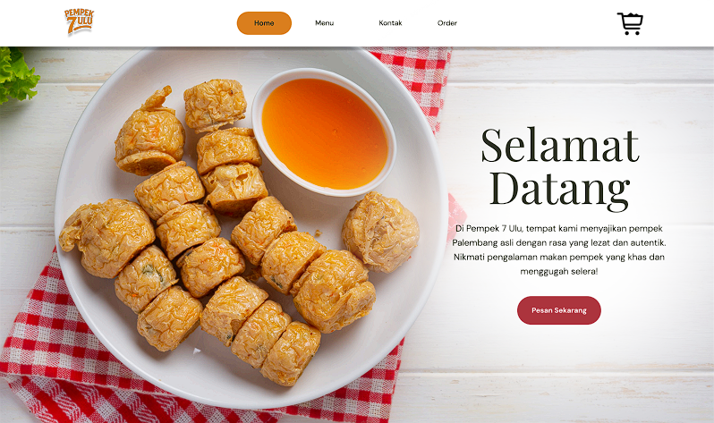
- Halaman Menu Produk : Menampilkan daftar produk Pempek 7 Ulu beserta harga, foto, dan deskripsi
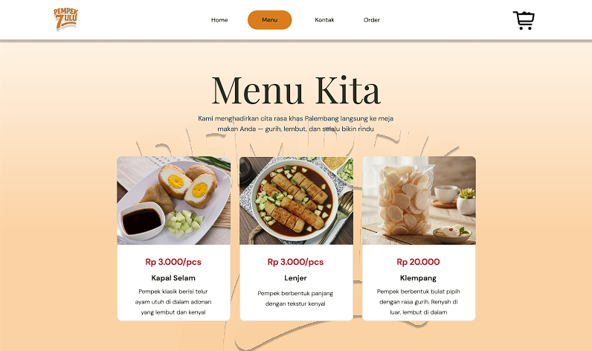
- Halaman Kontak Pempek 7 Ulu : Menampilkan informasi kontak dan lokasi outlet Pempek 7 Ulu.
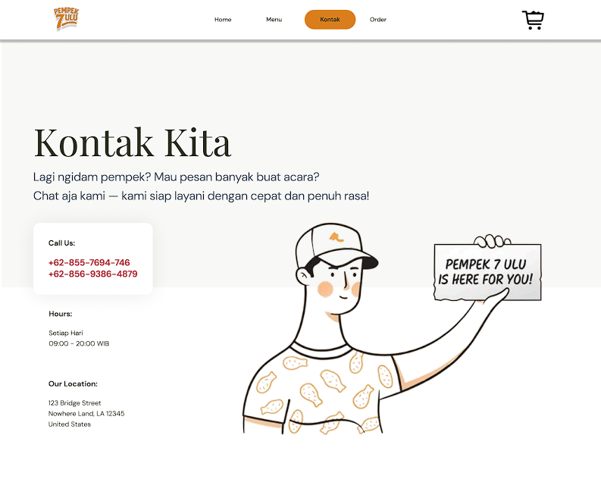
- Halaman Order / Tambah Order : Halaman ini digunakan oleh pengguna setelah memilih produk dari menu untuk membuat pesanan baru.
Di halaman ini, pengguna dapat meninjau kembali produk yang dipilih dan memberikan catatan khusus sebelum melanjutkan ke keranjang.
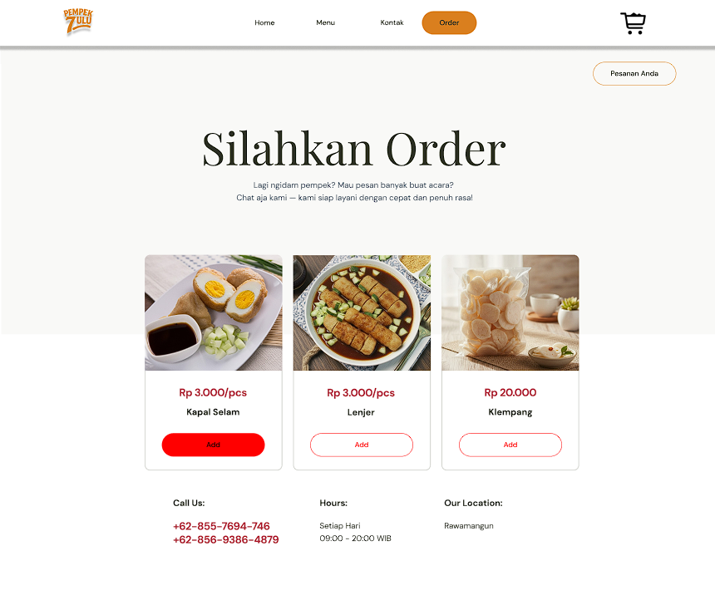
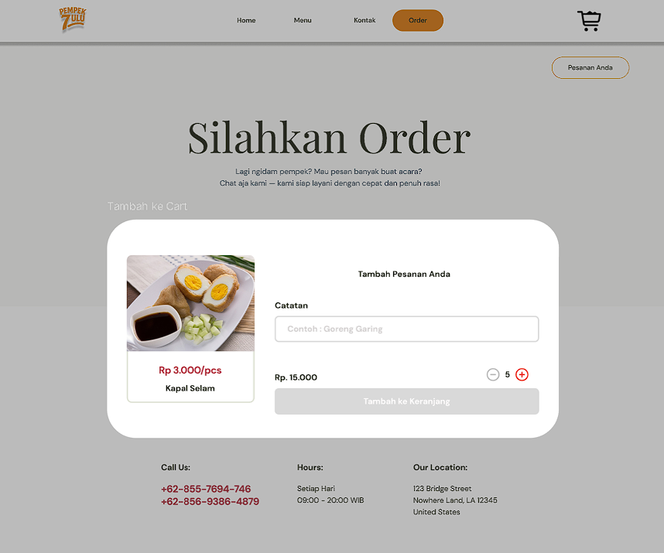

- Halaman Keranjang Pesanan : Halaman ini menampilkan daftar produk yang telah ditambahkan pengguna ke keranjang.
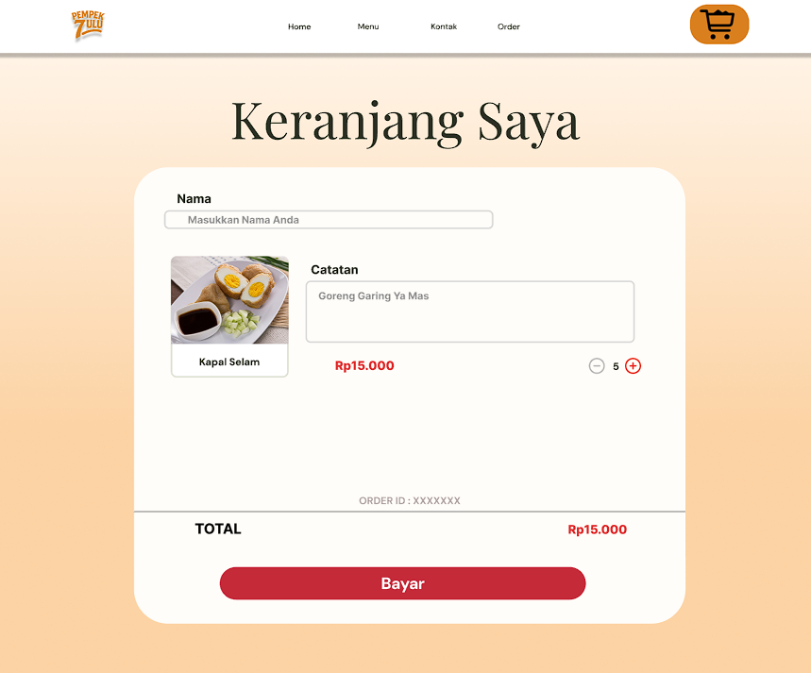
- Halaman Pembayaran : Menampilkan ringkasan pesanan yang sudah dibuat, termasuk: Order ID unik, Nama pelanggan dan rincian pesanan, Total harga akhir, Tombol “Bayar” untuk mengirim data pembayaran ke sistem.
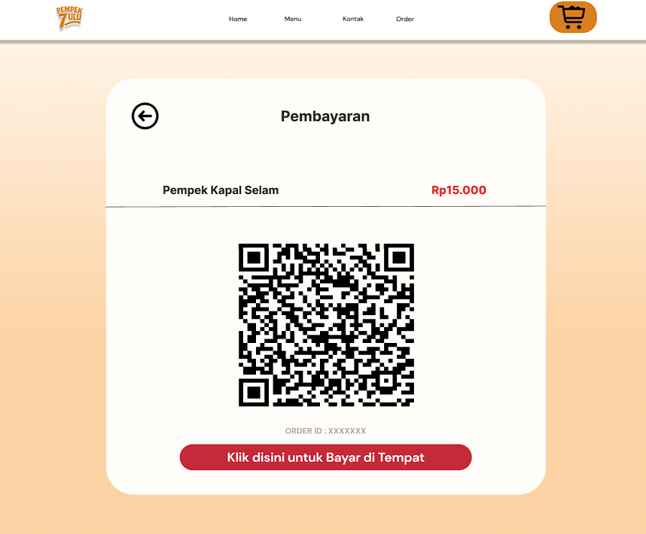
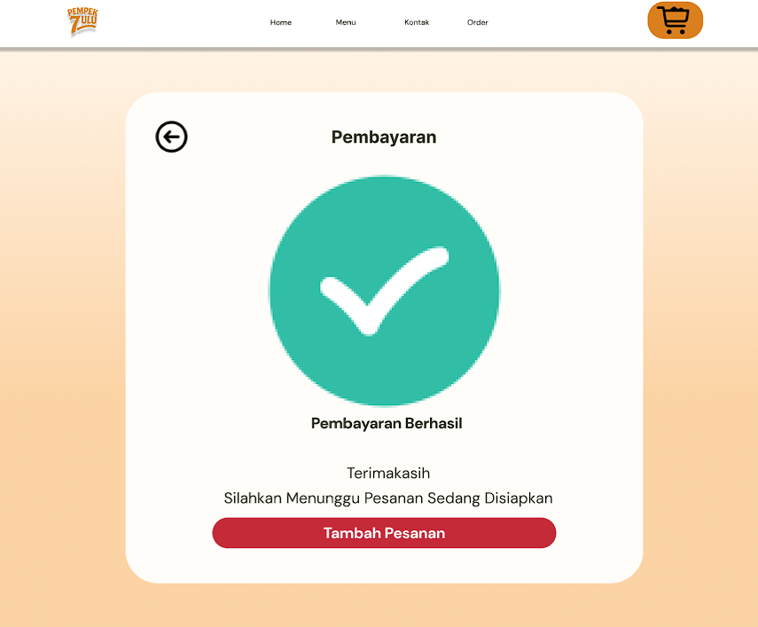
- Halaman Ringkasan Pemesanan : Halaman ini muncul setelah pengguna selesai melakukan pemesanan dan pembayaran.
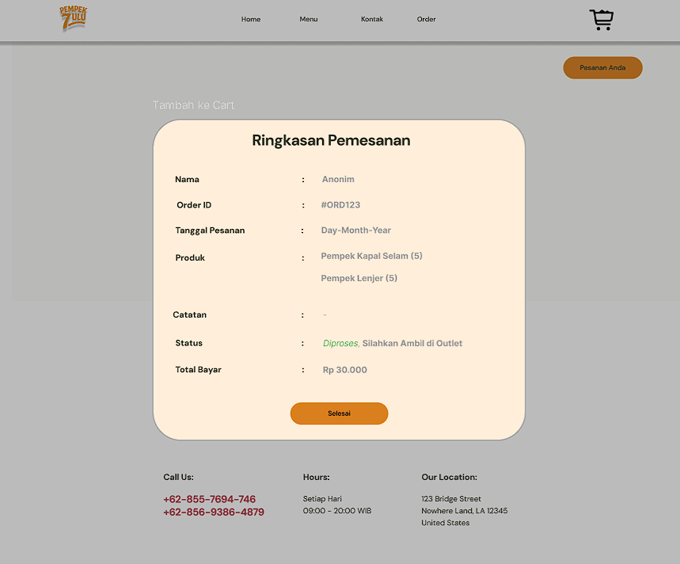
- Halaman Login Admin : Diperlukan akses login.
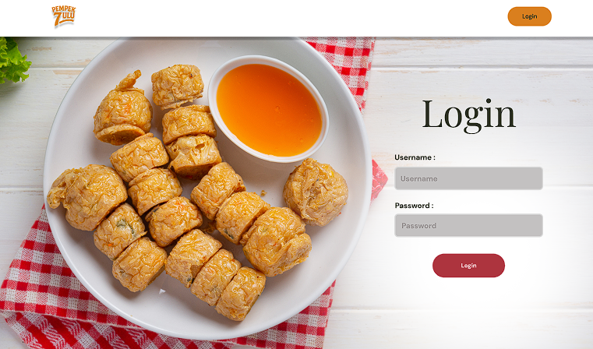
- Halaman Dashboard Admin : Halaman ini digunakan oleh admin untuk mengelola pesanan, produk, dan informasi usaha.
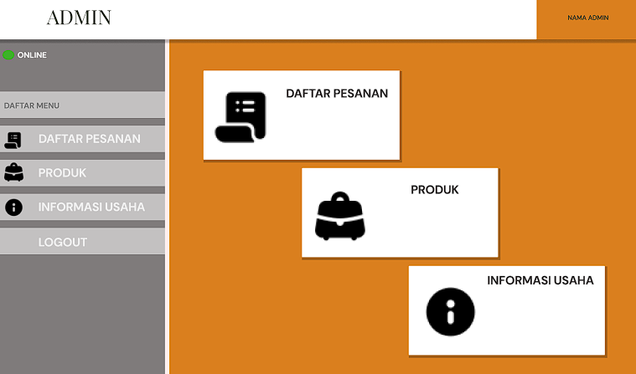
- Halaman Daftar Pesanan Dashboard Admin : Admin dapat melihat semua pesanan yang masuk dari pengguna beserta statusnya.
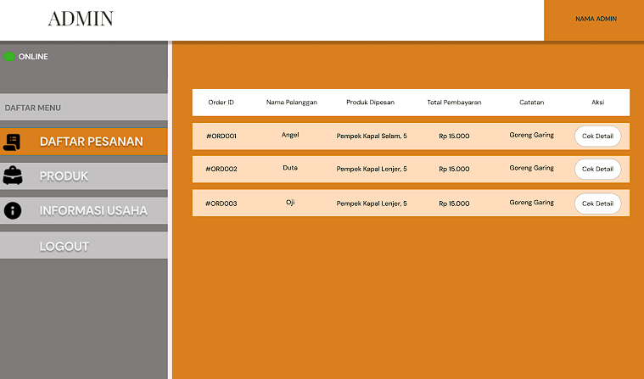
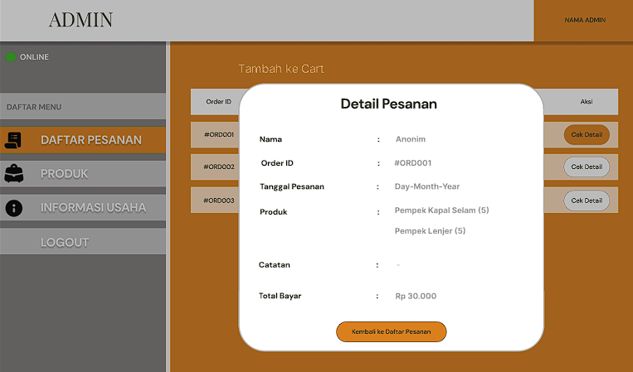
- Halaman Produk Dashboard Admin : Halaman ini digunakan untuk memperbarui menu Pempek 7 Ulu yang akan ditampilkan ke pengguna di website utama.
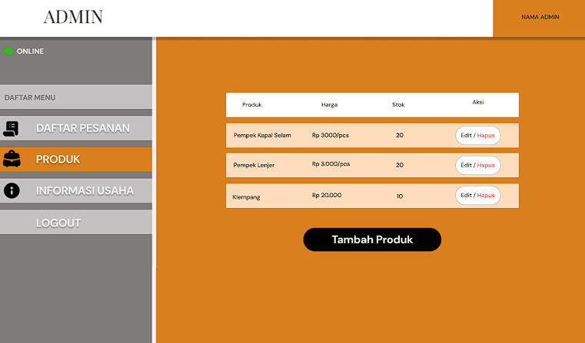
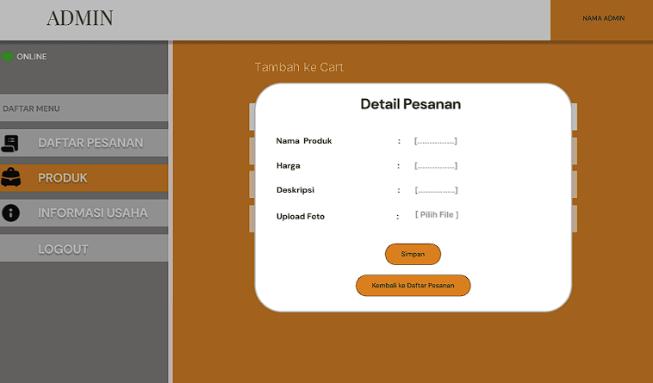
- Halaman Informasi Usaha Dashboard Admin : Halaman ini digunakan untuk memperbarui identitas bisnis dan informasi umum toko Pempek 7 Ulu yang akan ditampilkan ke pengguna di website utama.
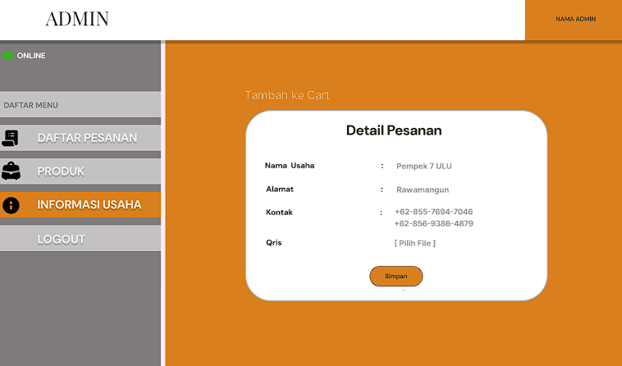

Objek Layar dan Tindakan
Bagian ini membahas elemen antarmuka (objek layar) dan tindakan pengguna yang terkait dengan masing-masing objek.
Objek Layar | Tindakan Pengguna | Respon Sistem / Umpan Balik
Tombol “Pesan Sekarang” | Pengguna mengklik tombol di beranda. | Sistem membuka halaman menu produk.
Tombol “Add” (di tiap produk) | Menambah produk ke keranjang. | Sistem memperbarui isi keranjang dan total harga.
Kolom “Catatan” | Pengguna menulis permintaan khusus. | Catatan tersimpan bersama data pesanan.
Tombol “Bayar” | Mengirim pesanan ke server. | Status pesanan berubah menjadi “Pembayaran Berhasil”.
Tombol “Verifikasi Pembayaran” (Admin) | Admin menekan untuk konfirmasi. | Sistem memperbarui status pesanan menjadi “Diproses” dan mengirim notifikasi ke pelanggan.
Tombol “Tambah Produk” (Admin) | Admin menambahkan produk baru. | Sistem menyimpan produk baru ke database dan memperbarui tampilan daftar produk.
Tombol “Edit / Hapus Produk” | Admin memperbarui atau menghapus data produk. | Data produk berubah sesuai aksi admin.
Tombol “Logout” | Admin keluar dari sistem. | Sistem mengakhiri sesi login dan kembali ke halaman login.

Fungsi Sistem | tb_admin | tb_produk | tb_pesanan | tb_detail_pesanan | tb_pembayaran | tb_pelanggan | tb_notifikasi
Login | ✅
Update Produk | ✅ | ✅
Tambah Produk ke Keranjang |  |  |  | ✅ |  | ✅
Checkout / Transaksi |  |  | ✅ | ✅ | ✅ | ✅
Laporan Transaksi | ✅ |  | ✅ | ✅ | ✅
Notifikasi | ✅ |  |  |  |  | ✅ | ✅

Matriks Persyaratan

Penjelasan Singkat :
- tb_admin: mengelola login, barang, laporan, dan notifikasi.
- tb_produk: menyimpan data produk, bisa diubah/admin.
- tb_pesanan: menyimpan transaksi checkout.
- tb_detail_pesanan: menyimpan rincian produk dalam keranjang dan transaksi.
- tb_pembayaran: menyimpan status pembayaran saat checkout.
- tb_pelanggan: login, tambah ke keranjang, checkout, menerima notifikasi.
- tb_notifikasi: menyimpan semua notifikasi untuk pelanggan dan admin.

Lampiran (Bagian ini opsional)
Lampiran dapat disertakan, baik secara langsung atau dengan referensi, untuk memberikan detail pendukung yang dapat membantu pemahaman Dokumen Desain Perangkat Lunak.

